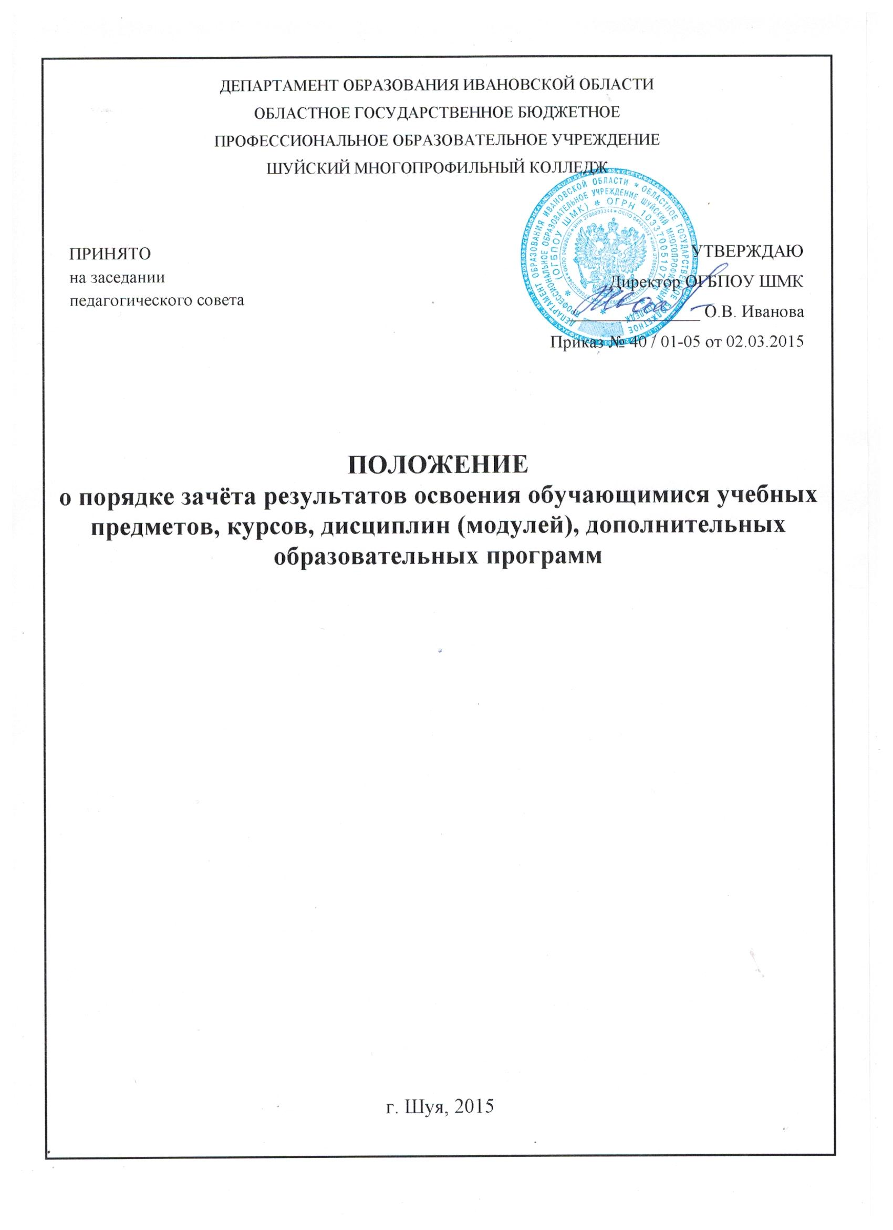

- Общие положения

1.1 Настоящее положение составлено в соответствии с законом Российской Федерации «Об образовании в Российской Федерации» от 27.12.2012 № 273 – ФЗ; приказом Министерства образования и науки Российской Федерации от 14.06.2013 № 464 «Об утверждении Порядка организации и осуществления образовательной деятельности по образовательным программам среднего профессионального образования»; Федеральными государственными образовательными стандартами среднего профессионального образования.
1.2 Настоящее положение регламентирует порядок зачета результатов освоения обучающимися учебных предметов, курсов, дисциплин (модулей), практики, дополнительных образовательных программ в следующих случаях:
- при переходе обучающегося с одной специальности на другую внутри Учреждения;
- при переходе обучающегося с одной формы обучения на другую (с очной на очно-заочную);
- при приёме обучающегося в порядке перевода из другого образовательного учреждения;
- при восстановлении лиц, ранее обучавшихся в Учреждении;
- при зачислении в число обучающихся лиц на основании академической справки другого образовательного учреждения;
- при поступлении в Учреждение для получения второго среднего профессионального образования, или первого среднего профессионального образования после получения высшего образования.

2. Порядок зачета результатов освоения учебных предметов, курсов, дисциплин (модулей), практики, дополнительных образовательных программ

2.1 При решении вопроса о зачёте результатов освоения учебных предметов, курсов, дисциплин (модулей), практики должны быть рассмотрены следующие документы:
- федеральный государственный образовательный стандарт по профессии, специальности;
- учебный план по профессии, специальности;
- диплом и приложение к диплому об окончании среднего профессионального или высшего учебного заведения;
- аттестат о среднем общем (полном) образовании;
- академическая справка установленного образца, выданная другим образовательным учреждением;
- экзаменационные ведомости - для лиц, ранее обучавшихся или обучающихся в Учреждении;
- личное заявление обучающегося о зачете результатов освоения учебных предметов, курсов, дисциплин (модулей), практики, дополнительных образовательных программ.
2.2 Заместитель директора по УПР производит сравнительный анализ ФГОС СПО по профессии, специальности, действующего учебного плана, программ и фактически представленных документов.
2.3 Зачёт результатов освоения учебных предметов, курсов, дисциплин (модулей), практики, дополнительных образовательных программ возможен при условии соответствия наименования дисциплины, количества аудиторных часов, отведённых на изучение дисциплины по ФГОС СПО по профессии, специальности и подтверждается в соответствующем документе (приложении к диплому, аттестату, академической справке). Допускается отклонение количества аудиторных часов, отведённых на изучение дисциплины не более ±5%.
2.4 В случае если отклонение количества аудиторных часов по дисциплине составляет от 6 до 10%, с обучающимся проводится собеседование преподавателем соответствующей дисциплины Учреждения, в ходе которого определяется возможность и условия для зачёта результатов освоения учебных предметов, курсов, дисциплин (модулей), практики, дополнительных образовательных программ.
2.5 По результатам собеседования преподаватель может сделать вывод:
- о соответствии уровня подготовки обучающегося требованиям, определенным в ФГОС СПО по профессии, специальности, и возможности зачета результатов освоения учебных предметов, курсов, дисциплин (модулей), практики, дополнительных образовательных программ с оценкой, указанной в приложении к диплому, аттестату, в академической справке или зачетной книжке;
- о несоответствии уровня подготовки обучающегося требованиям, определенным в ФГОС СПО по профессии, специальности, и невозможности зачета результатов освоения учебных предметов, курсов, дисциплин (модулей), практики, дополнительных образовательных программ с оценкой, указанной в приложении к диплому, аттестату, в академической справке или зачетной книжке.
2.6 Заместители директора по УМР, УПР готовят проекты приказов о зачёте результатов освоения учебных предметов, курсов, дисциплин (модулей), практики, дополнительных образовательных программ с указанием их наименования, количества аудиторных часов по учебному плану Учреждения и по соответствующему документу (приложению к диплому, аттестату или академической справке). Итоговая оценка за дисциплину в случае её зачёта результатов освоения учебных предметов, курсов, дисциплин (модулей), практики, дополнительных образовательных программ берётся из приложения к диплому, аттестату или академической справки.
2.7. Не зачтенные результаты освоения учебных предметов, курсов, дисциплин (модулей), практики, дополнительных образовательных программ включаются в индивидуальный график обучения обучающегося и должны быть сданы до окончания текущего после зачисления семестра.
2.8 Обучающиеся, имеющие зачеты результатов освоения ряда дисциплин учебного плана, освобождаются от повторного изучения соответствующей дисциплины и могут не посещать занятия по зачтенным учебным предметам, курсам, дисциплинам (модулям), практикам, дополнительным образовательным программам.
2.9 Обучающийся может отказаться от зачтения результатов освоения учебных предметов, курсов, дисциплин (модулей), практики, дополнительных образовательных программ. В этом случае обучающийся должен посещать все учебные занятия и выполнять все виды текущего, промежуточного и итогового контроля, предусмотренные учебным планом по данной дисциплине. В этом случае в приложение к диплому выставляются оценки (зачеты), полученные в Учреждении;
2.10 При переводе обучающегося в другое учебное заведение или отчислении до завершения освоения им образовательной программы записи о зачтенных результатах освоения учебных предметов, курсов, дисциплин (модулей), практики, дополнительных образовательных программ вносятся в академическую справку.
2.11 Зачтенные результаты освоения учебных предметов, курсов, дисциплин (модулей), практики, дополнительных образовательных программ отмечаются в зачетной книжке обучающегося, сводной ведомости успеваемости, академической справки и в приложении к диплому знаком *(звездочка).
2.12. При несогласии обучающегося с решением преподавателя о не зачёте учебных предметов, курсов, дисциплин (модулей), практики, дополнительных образовательных программ, имеет право обратиться с жалобой в Комиссию по урегулированию споров между участниками образовательных отношений.

